JOURNAUX
• Description générale :
Rapport de liste des journaux par nature avec visualisation des numérotations en cours.
• Cas d'utilisation :
Contrôle existence code journal financier pour une banque.
• Paramètres de sélection :
De la nature | Filtre la nature (Matières, Financiers, Caisse).
A la nature | Filtre la nature (Matières, Financiers, Caisse).
• Exemples d'édition :
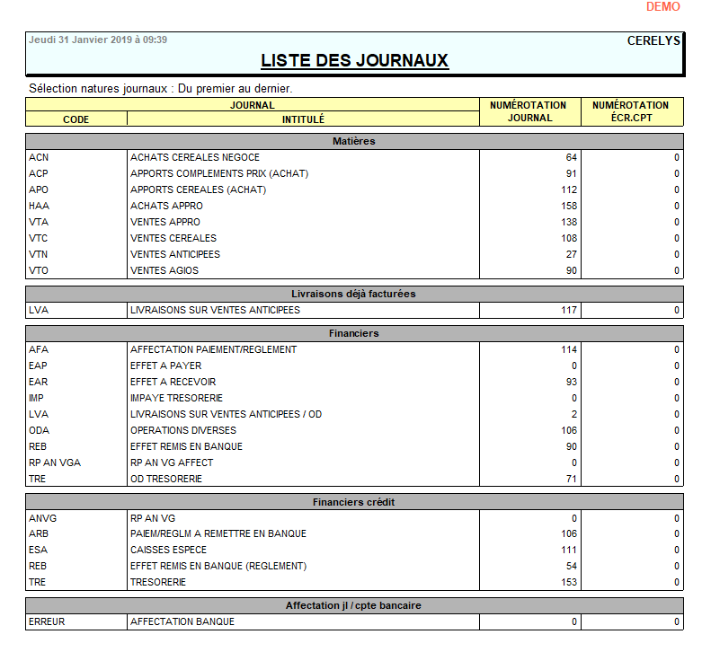
Tracedump:
newBaseSize: 16pt
newBaseSizeInPt: 16

